電通二乙微處理器實驗 實驗結報

實驗名稱 | Lab07
組別 |  | 組員 | 林楷桓

- 實驗目的
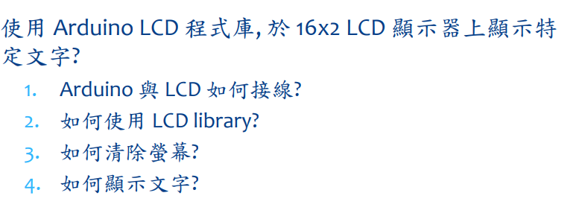
- 實驗步驟
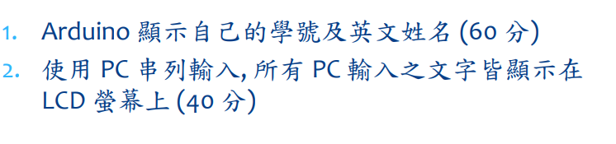
- 程式碼
01:
#include<LiquidCrystal.h>

LiquidCrystal lcd (12,11,5,4,3,2);

void setup() {

lcd.begin(16,2);
lcd.print("06050890");
lcd.setCursor(0,1);
lcd.print("LIN KAI HUAN");

}

void loop() {

}
02:
#include<LiquidCrystal.h>

LiquidCrystal lcd (12,11,5,4,3,2);

void setup() {

lcd.begin(16,2);
Serial.begin(9600);
}

void loop() {
char c;
if(Serial.available())
{
c=Serial.read();
lcd.print(c);
}

}

- 實驗結果及分析
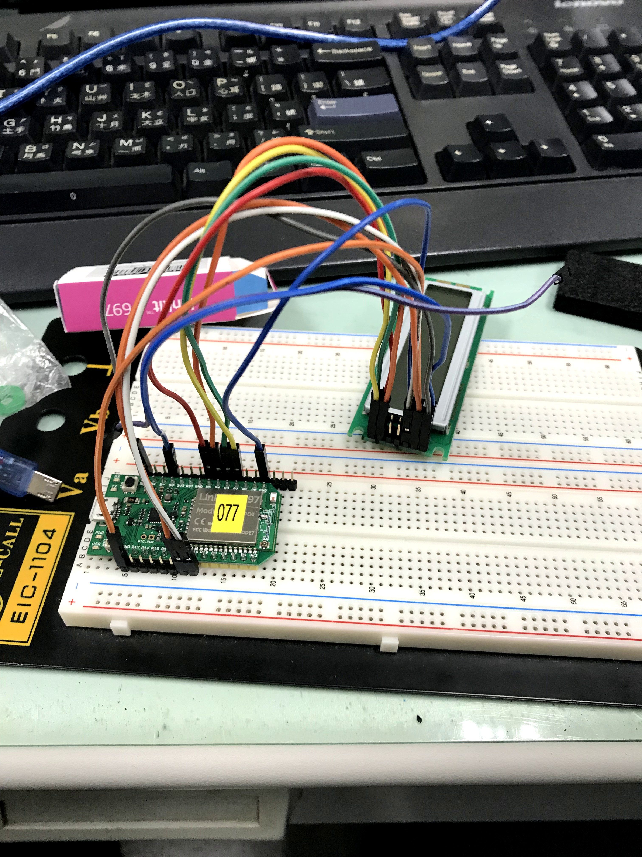
- 心得討論

今天終於做完上個禮拜的

